«Когда строку диктуют чувства»

к 135-летию со дня рождения Бориса Пастернака

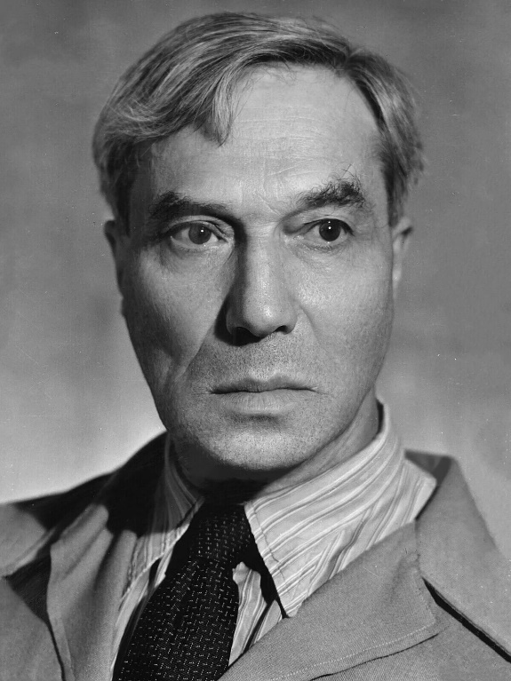

10.02.1890-30.05.1960

**Борис Леонидович Пастернак**  — **русский советский поэт, писатель и переводчик**. Один из крупнейших русских поэтов XX века.

***Во всем мне хочется дойти***

***До самой сути.***

***В работе, в поисках пути,***

***В сердечной смуте.***

***До сущности протекших дней,***

***До их причины,***

***До оснований, до корней,***

***До сердцевины.***

Борис Пастернак родился в 1890 году в творческой семье. Главой семьи был довольно известный и талантливый мастер живописи, графики и жанровых композиций, профессиональный иллюстратор и педагог Леонид Осипович Пастернак.

Однако Леонидом Осиповичем Пастернаком отец будущего писателя стал далеко не сразу. По рождению он был наречен Аврумом Ицхок-Лейб Постернаком. Позднее художник изменил свое имя на более привычное и понятное московским обывателям Исаак Иосифович Пастернак, а после революции на более «советское» — Леонид Осипович.

Вот и получается, что известный нобелевский лауреат, автор всемирно известного романа «Доктор Живаго» и не менее популярных стихотворений и вовсе не Леонидович, и даже не Пастернак.

Кстати, в аттестате зрелости, свидетельствующим об окончании московской гимназии Борис Пастернак еще записан под отчеством Иосифович.

Как и в любой творческой семье, в доме Пастернаков всегда было много гостей, большая часть из которых — художник и музыканты. Эти люди оказывали огромное влияние на развитие юного Бориса, который пробовал себя и в художественном творчестве, и в музыке.

В 1908 он поступил на юрфак Московского университета, а спустя год перевелся на философское отделение историко-филологического факультета того же вуза.

Поначалу философия всерьез увлекла Пастернака. Видя успехи сына, родители даже сделали ему подарок – отправили в Марбургский университет для прослушивания лекций профессора Германа Когена.

В Марбург юноша отправился летом 1912. Сразу заметив и выделив способного студента, Г. Коген предложил ему остаться в Германии для развития дальнейшей философской карьеры. Однако на тот момент Пастернак уже точно знал, что философом он не будет, поэтому отказался от лестного предложения и вернулся на Родину.

*После возвращения он уже точно был уверен в своем предназначении. Он решил посвятить свою жизнь литературе.*

Возможно, окончательный отказ от философии стал и причиной того, что Пастернак даже не забрал из университета свой диплом по №20974. Он до сих пор храниться в университетском архиве.

Покончив с увлечениями музыкой и философией, Борис Пастернак полностью посвятил себя поэтической деятельности. В результате в 1913 году уже были опубликованы его первые стихотворения.

В то время было модно и престижно для любого поэта или писателя состоять в каком-либо литературном обществе. Пастернак был знаком со многими символистами и футуристами из различных обществ, тесно общался с Владимиром Маяковским, личность которого оказала на него значительное влияние, но не принадлежал ни к одному из обществ.

После Октябрьской революции родные Пастернака не смогли найти общего языка с новой властью. Кроме того, отцу Бориса Леонидовича требовалась операция, которую могли сделать только в Европе. Поэтому в 1921 году родители и сестры поэта переехали в Берлин.

Сам же Борис Пастернак уверенно отказался от переезда в Европу, считая, что его труды пригодятся именно на Родине. Это были 20-30 годы – время расцвета славы поэта, период обласканности советской властью и пик его признания «коллегами по цеху».

Но отношения с родными литератор поддерживал постоянно, ведя с ними активную переписку. Переписывался он и со многими друзьями и коллегами, эмигрировавшими из молодой Страны Советов.

Полоса признания и успеха Пастернака была непродолжительной. Отчуждение между ним и советской властью началось, когда поэт заступился сначала за бывшего мужа Анны Ахматовой Николая Гумилева, а затем за ее сына – Льва Гумилева.

Неприятие к Пастернаку увеличилось во время Великой отечественной войны, когда он вместо того, чтобы писать патриотические стихотворения, как большинство поэтов того времени, делал переводы иностранных произведений. Многие сочли это непатриотичным.

Окончательный разрыв писателя с советской литературой, точнее с литературоведами и властью произошел после написания романа «Доктор Живаго». Свою работу над ним Пастернак начал сразу после окончания Великой Отечественной войны и продолжал в течение 10 лет. Сам он считал роман своим главным и лучшим произведением – вершиной своего творчества.

Однако из-за «странных» и «неправильных» взглядов Юрия Живаго – главного героя романа, который неоднозначно воспринял перемены, принесенные Октябрьской революцией, произведение было отвергнуто советским сообществом.

А отправка романа в Европу, где он стал популярным буквально в считанные дни, и Нобелевская премия, которой Пастернак удостоился за свое произведение и вовсе были восприняты, как измена Родине.

Многие критиковали роман, даже не читая его. Причем среди критиков были и такие писатели, которые сами не смогли найти признания в СССР и давно перебрались в Европу и Америку. Среди таких критиков был, например, В. Набоков.

Примечательно то, что американские спецслужбы и британский МИД пытались использовать произведение советского писателя как средство дискредитации советской власти и антикоммунистической пропаганды.

***Еще немного фактов***

Как ни старались советские власти и критики умалить талант Пастернака и замолчать его роман, время все расставило по своим местам.

* Первая экранизация «Доктора Живаго» была создана в Бразилии в 1959 году. А самым известным стал голливудский вариант, который зрители смогли увидеть в 1965 году. Этот фильм получил 5 «Золотых глобусов» и 5 «Оскаров».
* Впервые за много лет для широкой публики стихотворение Пастернака прозвучало в 1976 году. Это было стихотворение «Никого не будет в доме», написанное поэтом в 1931 году. А услышали его зрители в комедии Э. Рязанова «Ирония судьбы, или С легким паром!»
* В 1980 именем Пастернака был назван новый астероид.
* В 1988 году главный труд Пастернака был впервые опубликован в СССР. В этом же году наследники писателя получили диплом Нобелевской премии.
* В начале 90-х годов прошлого столетия, творчество Бориса Леонидовича начали изучать в школах.
* В 2008 году в княжестве Монако была выпущена почтовая марка, посвященная советскому поэту и писателю. Ее выпуск был приурочен к полувековому юбилею со дня присуждения пастернаку Нобелевской премии.
* В январе 2015 года конверт с оригинальной маркой, посвященные 125 годовщине со дня рождения Пастернака были выпущены в России.

Лучшие книги Бориса Пастернака:

|  |  |
| --- | --- |
| Стихотворения и поэмы. Переводы (сборник) | Борис Пастернак. Стихотворения и поэмы |
|  | Серебряный век стал эпохой новых веяний, затронувших не только литературу, музыку, живопись, но и другие сферы искусства. Это период ухода от традиционных творческих методов, формирования поэтических направлений. Мистика, подтексты и музыкальное звучание символистов А. Блока и К. Бальмонта. Простота языка, чёткость образов, отсылки к древним эпохам акмеистов Н. Гумилёва и О. Мандельштама. Эксперименты с языком и формой стихотворений футуристов И. Северянина и В. Маяковского составляют неотъемлемую часть русской поэзии, богатое наследие своего времени. |
| Я человек, мне место на земле… Стихотворные переводы | Стихотворные переводы Бориса Леонидовича Пастернака, величайшего русского поэта, лауреата Нобелевской премии, входят в его художественный мир «как вехи, определяющие в какой-то степени его собственный творческий путь, потому что Пастернак, одержимый любовью к переводимым поэтам, сумел передать и читателю это великолепное творческое волнение», — писал литературный критик и современник Пастернака А. Евгеньев. Среди таких поэтов Шекспир и Гёте, Байрон и Шелли, Китс, Верлен, Рильке и др. По мысли Пастернака, перевод имеет смысл лишь тогда, когда передает дух произведения, и, подобно оригиналу, производит впечатление жизни, а не словесности: «Соответствие текста — связь слишком слабая, чтобы обеспечить переводу целесообразность. Такие переводы не оправдывают обещания. Их бледные пересказы не дают понятия о главной стороне предмета, который они берутся отражать, — о его силе». |
| Доктор Живаго. В двух томах. Том 1 | Борис Пастернак - второй после Ивана Бунина русский писатель, которому присудили Нобелевскую премию по литературе. В 1958 году премия была присуждена за роман " Доктор Живаго", повествующий об искренней подлинной любви, выжившей в кошмаре Гражданской войны. Этот роман позволил автору поделиться с читателем многогранными размышлениями над опытом целого поколения, к которому принадлежал сам писатель, о ценности и уникальности человеческой личности, о хрупкости каждой человеческой судьбы, подвести итог исторической судьбе страны. |